光谷瞪羚企业国际交流计划实施方案—以色列

一、以色列国际创新交流之旅

【创新国度】以色列是全球公认的创新国度，新兴科技公司数量仅次于美国，纳斯达克上市企业数量全球第三，高新技术出口占全部出口收入的70％，科技产业贡献超过GDP的90%，已有多达10名以色列人和以色列裔人获得过诺贝尔奖。近年来，以色列在卫星图像、人工智能、纳米技术、反导系统、农业新技术开发、新能源、生物技术等领域都取得显著的成果。平均每年约86家以色列公司被国际巨头收购，成为媲美硅谷的全球创新中心。
【宗教圣地】塔木德言“世界若有十分美，九分在耶路撒冷”、“耶路撒冷啊，我若忘记你，情愿我的右手忘记技巧！我若不记念你，若不看耶路撒冷过于我所最喜乐的，情愿我的舌头贴于上膛！”《圣经》诗人这样描绘耶路撒冷。耶路撒冷：圣城中的圣城，世界最古老、最独特的美丽都城。地球上没有任何地方像耶路撒冷一样，是人类三大宗教的共同摇篮和圣城。漫步在耶路撒冷，你不由得会感到一种深深的灵魂的震撼儿到处是犹太教、基督教、伊斯兰三大宗教的古迹和动人的宗教传说。面对沧桑古迹和辉煌古建筑，你不禁会感叹个人生命的短暂渺小和寰宇生命奇迹及其绵延的伟大创造力。
为什么只占全球0.2%的人口拿走了20%的诺贝尔奖，为什么科技贡献GDP超90%，为什么是以色列？2019年11月，东湖新技术开发区产业发展和科技创新局组织光谷瞪羚企业开启科技创新之旅，走访以色列顶尖科研院校，对话独角兽，拜访科技产业园区创新企业，在体验宗教异域风情的同时，寻找企业创新之火。
【行程亮点】
- 特别受到以色列前总统之子佩雷斯先生的邀请，访问以色列国家级创新交流中心（2019年开放），感受以色列创新精神与国家命运相连。
- 访问以色列的“中科院”魏茨曼科学研究院及其生命科学领域的创新孵化器，对接生物医疗、智能制造、环保大健康、新能源新材料等行业的专家，进行技术研讨和项目对接。
- 访问海法高科技产业园区，世界500强企业聚集地，英特尔、埃尔比特系统、微软、飞利浦、谷歌、雅虎、苹果、Pluristem等，由企业高管带领参观企业创新助力国际影响力的发展历程。
- 特别安排考察团的中国企业家进行路演，对接当地政府、律所、金融、产业等机构，拓展人脉及海外市场。
5、参加以色列理工学院教授主讲的以色列创新体系课程，并颁发官方结业证书，访问校友企业、参观知名教授正在进行的科研成果等。
6、行程包揽以色列各大特色景点巴哈伊花园、死海、哭墙、探访耶稣【苦难之路】，走访希伯来大学、以色列理工学院感受创新文化。

一、行程安排
行程 | 日期 | 行程 | 城市
第1天 | 11/16  周六 | 11月16日于指定时间，在北京首都机场集合  HU7957 11月17日 01:55 - 06:50  中国海航航空直飞，北京-特拉维夫往返直达 | 各地-北京
第2天 | 11/17  周日 | 本古里安机场 当地导游接机、稍作休息。  商务考察：佩雷斯和平与创新中心（Peres Center for Peace and Innovation）  地点：特拉维夫市区南部的雅法老城  内容：受以色列西蒙.佩雷斯总理儿子小佩雷斯的特别邀请，考察团访问国家级创新交流中心，感受创新精神与国家命运，考察以色列最前沿的科技技术，全程介绍与讲解。  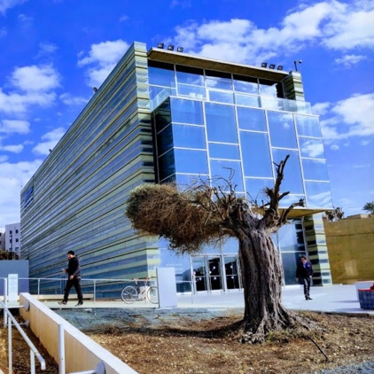  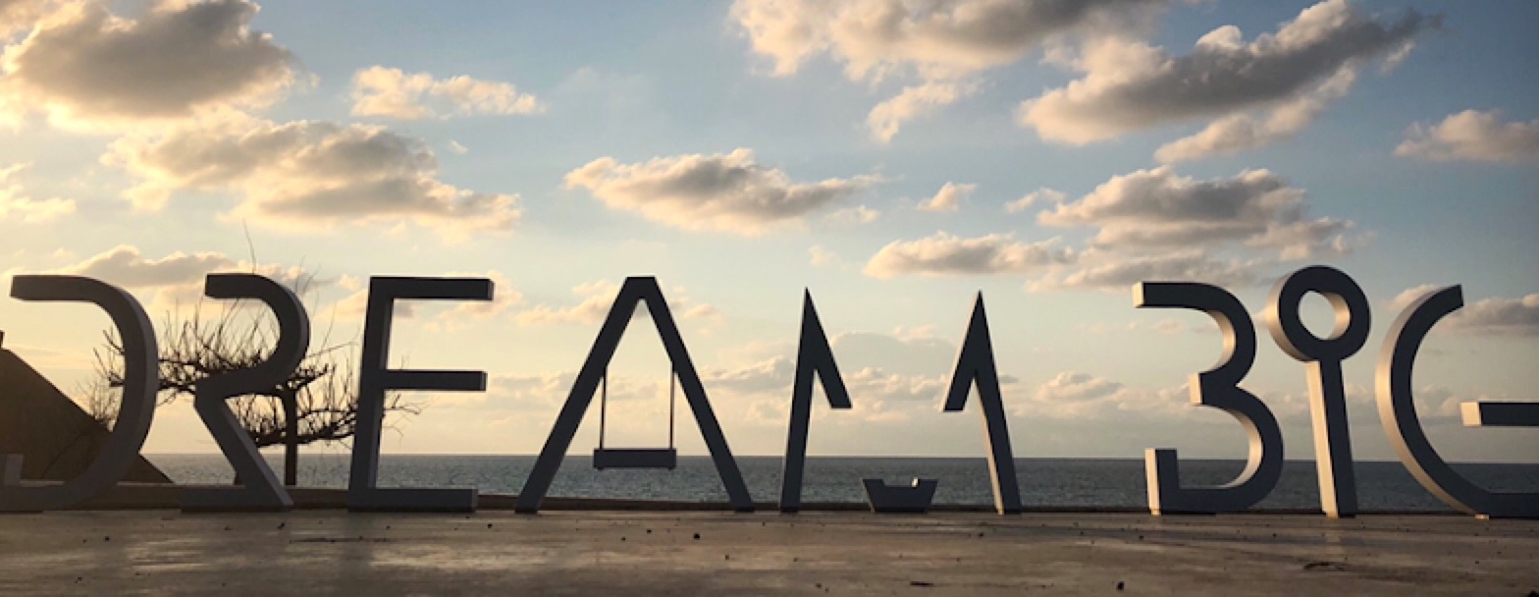  西蒙·佩雷斯（Shimon Peres，1923-2016）以色列开国元勋，接连作为财政部部长、国防部部长、外交部部长、总理和总统服务于国家。他是以色列建国一代的最后一人，公职生涯长达66年，亲历并领导了现代以色列从无到有、从弱到强、从一穷二白到创新科技领先世界的全过程，同时也是中东乃至全球重大事件的决策人物。1994年，佩雷斯总统被授予诺贝尔和平奖。  该中心是佩雷斯总理生前工作过的地方，1996年开始动工建设，2019年初才对公众开放。佩雷斯总统希望通过该中心连接阿拉伯人和以色列人、穷人和富人，从而达成地区的创新合作。  商务考察：魏茨曼科学研究院  地点：特拉维夫市以南的雷霍沃特小镇  内容：魏茨曼科学研究院访（相当于国内的中科院），访问生命科学领域的创新孵化器，现场对接生物医疗、智能制造、环保大健康、新能源新材料等行业的专家，进行技术研讨和项目对接。  魏茨曼科学研究院（Weizmann Institute of Science）是世界领先的科学研究中心之一，有“以色列科技研发大脑”之称的，拥有无数发明专利和全球最高的技术转让费收入，每年高达350亿美金。  位于魏茨曼校区的FutuRx孵化器由强生、武田制药和专注医疗健康的著名投资机构OrbiMed，与经济部以色列创新局合作成立（即国家孵化器牌照），旨在通过独特的机制加速从概念、POC开始的新药研发创新孵化过程。该孵化器的众多前沿项目来自魏茨曼的教授和学生。  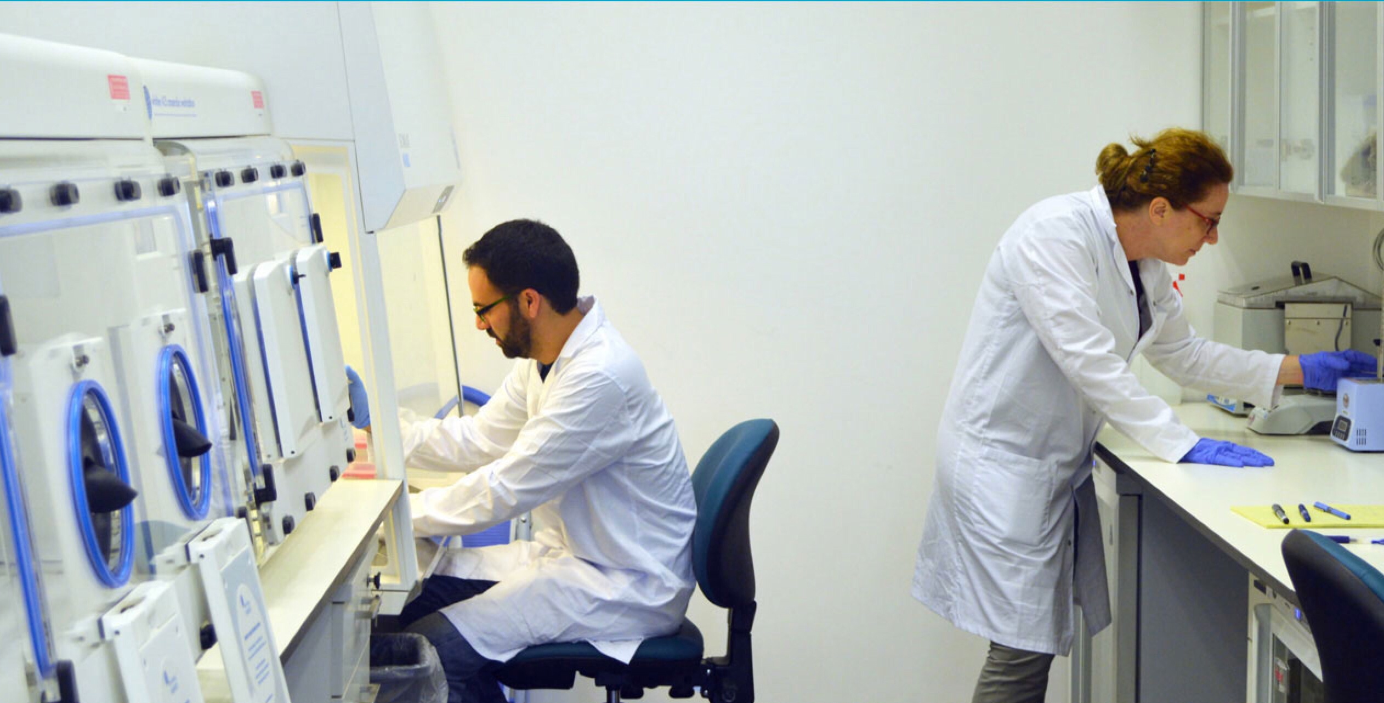  正式晚宴：当地官员、各界专家、企业家参与，正式欢迎考察团各位企业家访问以色列。  晚上入住特拉维夫酒店 | 北京-特拉维夫  （含中餐、晚餐）
第3天 | 11/18  周一 | 商务考察：Pearl Cohen律所讲座及路演  地点：特拉维夫市CBD区域，Azrieli Sarona大厦  主题：Pearl Cohen律所资深合伙人的讲座：以色列的创新知识产权保护，并邀请考察团企业进行路演、投资、金融机构的专家点评、技术及市场对接。  这个城市著名的“1小时车程创新创业生态圈”，一平方英里的土地上就聚集了600家初创企业，集中了以色列大部分的高科技产业，又被称为硅溪。  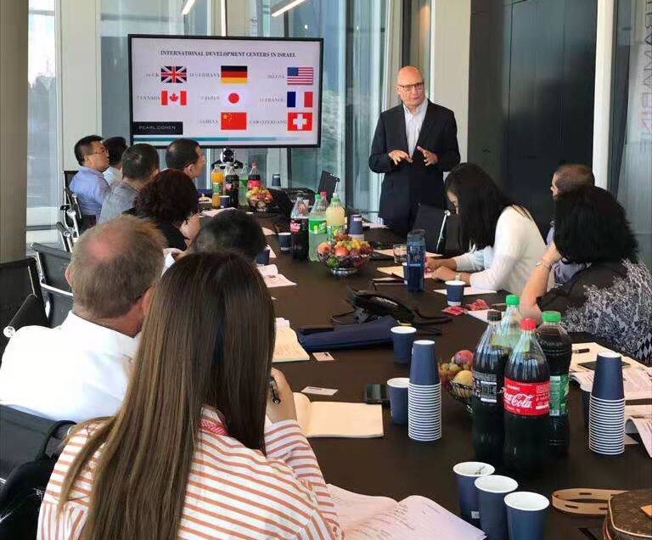  以色列的技术创新著称于世，高科技在其经济发展中占重要地位。以色列是世界知识产权组织（WIPO）的成员国，具有健全的知识产权保护法律体系。以色列的企业保护知识产权的意识很强。  Pearl Cohen律所是以色列最大的律所之一，以色列主要城市以及纽约、波士顿和伦敦等地均设有办事处，专门从事高科技和生物医药领域等方面的法律事务。  商务考察：舍巴医疗中心（Sheba Medical Center）  地点：拉马干（Ramat Gan，特拉维夫市东部）  主题：参观以色列医疗技术创新、最新医疗科技、观看高科技手术、智能仓储等。  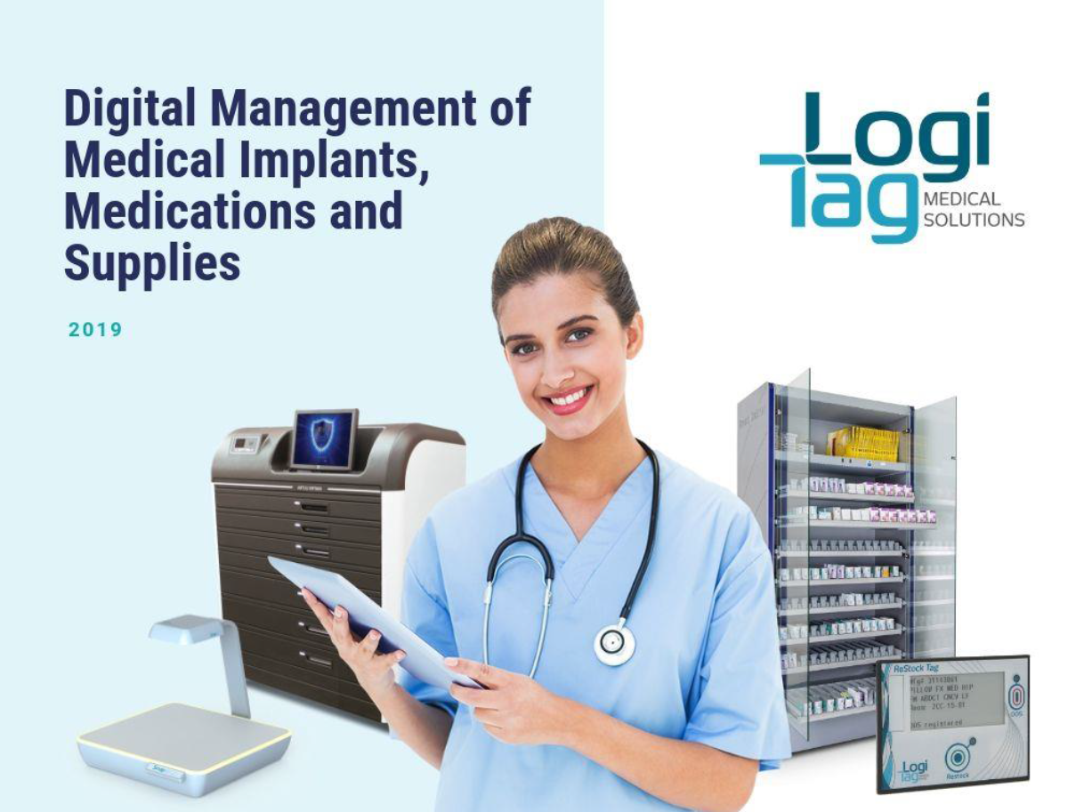  舍巴医疗中心始建于1948年，是一家国家级转诊医院，在很多领域位居以色列之首，是以色列国家卫生政策和流行病学研究中心、以色列国家仿真模拟中心，国家血库、脐带血银行和国际最先进的先心性心脏病中心，以色列大多数的临床试验执行地，著名的魏茨曼科学研究所的观察试验基地，也是仅有的两个美国卫生部联邦保险（FWA）指定的医疗机构之一。  舍巴医疗中心通过国际合作的方式，和几十家世界顶级制药公司紧密协同工作，开发新的药物、治疗方法和技术，每年用于科研机构和临床试验的预算约为3.2亿美金，是以色列医院从科研中获得收益最高的医院之一。  中国副总理刘延东曾在2016年访问舍巴医疗中心，对其尖端的医疗技术给予了高度的评价。  晚上入住海法酒店。 | 特拉维夫-海法（含早中晚餐）
第4天 | 11/19  周二 | 商务考察：海法高科技产业园区  地点：马塔姆园区（Matam Park）内  内容：考察访问以色列高科技产业园区的创新生态，世界500强企业部门负责人带领参观企业，介绍企业最新产品、技术及运营管理。  马塔姆园区（Matam Park）位于海法（Haifa）的南入口处，是以色列最大，最古老的高科技和商业园区，占地约220,000平方米，员工约10,000人。该聚集了包括英特尔最大海外研发中心的多家世界500强研发中心和以色列本土龙头企业，如英特尔、埃尔比特系统、微软、飞利浦、谷歌、雅虎、苹果、Pluristem等。其中IBM研究中心，是IBM在美国以外最大的研发中心。Matam园区管理者包括海法经济公司（HEC，占股49.9％），由海法市政府拥有。  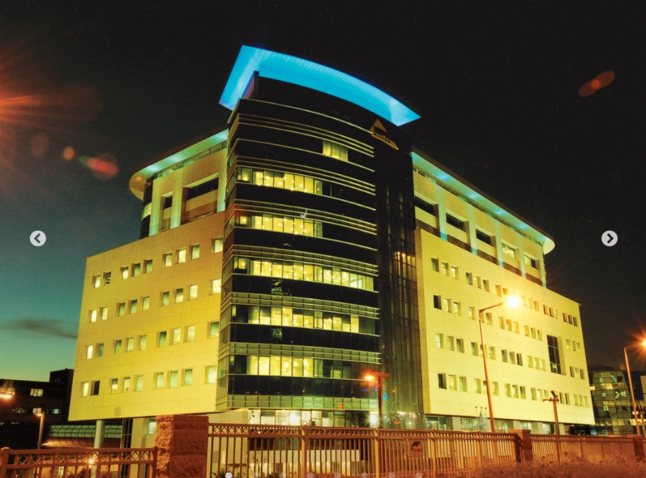  考察之余，游览【迦密山】（含巴哈伊空中花园），迦密山在圣经中提及。在迦密山发生种种奇迹，如耶和华与巴力竞争，耶和华的先知以利亚获胜，杀死了巴力的450名先知等。在迦密山顶的以利亚纪念堂前，树立有一座以利亚的石像，脚下踏著巴力的先知，造型极为神勇、威武。迦密山在许多宗教中都被认为是圣山，如犹太教，基督教，艾塞尼派，且至今影响了许多其他宗教运动（如巴哈伊信仰）和文献，意味着在事实上，它扮演了世界遗产的角色。第一次世界大战期间，迦密山扮演了重要的战略角色。特别安排联合国教科文组织的世界遗产之一- -- 有古代巴格达空中花园之称的【巴哈伊空中花园】。  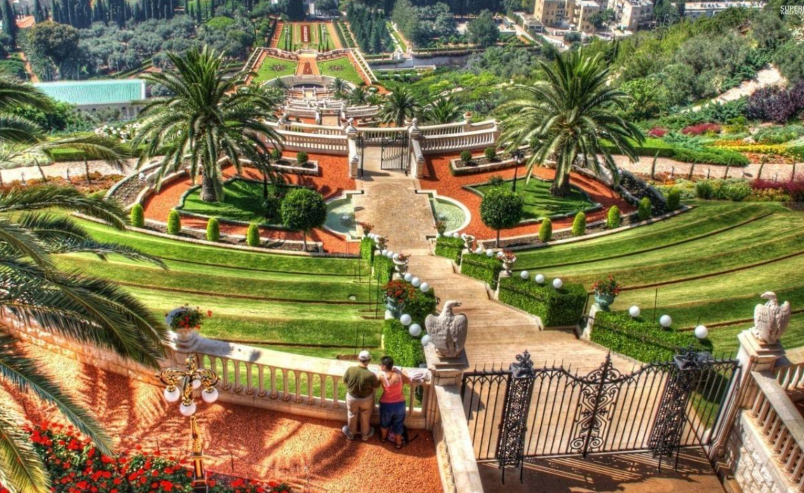  晚上入住海法酒店。 | 海法
第5天 | 11/20  周三 | 商务考察：以色列顶尖高校体验学习  地点：以色列理工学院（Israel Institute of Technology，简称Technion）校园内  内容：由以色列理工学院的教授主讲的以色列创新体系、校友企业访问交流、知名教授的科研成果观摩学习等【全天课程】，并给于学院官方结业证书。  以色列理工学院享有“以色列的麻省理工”之美誉，1912年建校，是以色列最古老的高等学府、以色列理工领域基础和应用科学研究中心，全世界仅10家曾组建及发射人造卫星的大学之一，在纳米科技、生命科学、干细胞、水资源管理、可再生能源、信息科技、生物科技、物料工程、太空和工业工程以及医学等领域备受全球肯定。20世纪十七年来，诺贝尔科学奖排名的大学或研究机构中，该校排名第10位，前9名都是美国的院校与研究机构。  据估计，以色列高科技公司的创始人和经理人中，70%以上毕业于以色列理工学院。以色列纳斯达克上市公司的创始人和一把手中，68%毕业于以色列理工学院。  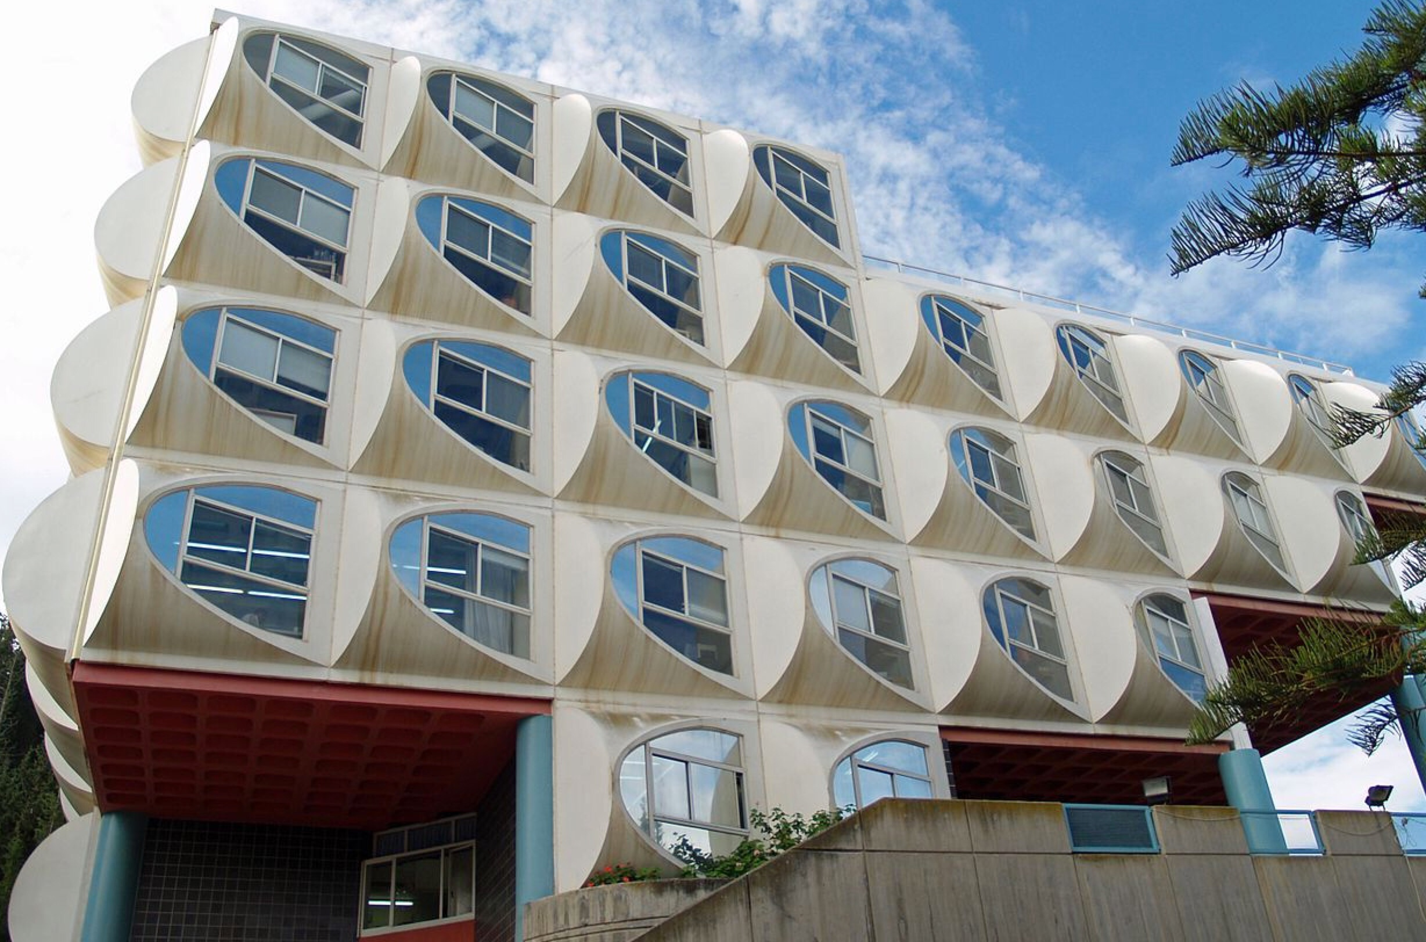  晚上入住耶路撒冷酒店。 | 海法-耶路撒冷（含早中晚餐）
第6天 | 11/21  周四 | 商务考察：基布兹（Kibbutz）  地点：Kibbutz Magal  内容：共产主义村庄的创新，既有Netafim滴管技术工厂，又有农田参观的基布兹。  基布兹作为混合共产主义和锡安主义的思想建立乌托邦社区持续存活100多年，目前在以色列还有200多个。基布兹社区里的成员实行集体生活、集体劳动，部分基布兹甚至涌现了世界级的创新企业，比如Netafim。  以色列仅有2.2万平方公里的实控国土，其中48％是沙漠，地中海气候导致常年严重缺水。在这样耕地资源和淡水资源严重匮乏的环境中，以色列人依靠自强不息的精神和不断创新的智慧，依靠高科技手段改造家园、换取生存资源，探索出一条适合于以色列国情与特点的创新发展之路。如今，以色列人的饮用水以及农业灌溉用水，均取自地中海，六个海水淡化水厂，满足全国及周边地区的供水；采用自动化喷灌技术的农业，不仅让粮食、果蔬实现自给自足，还远销亚欧等地。他们创造了所谓的“沙漠农业的神话”。  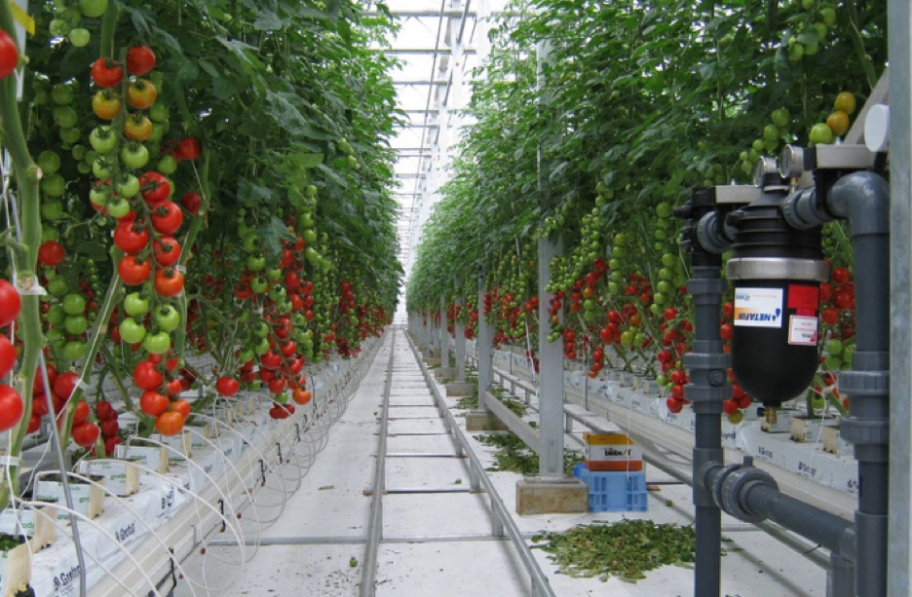  Netafim作为全球精准灌溉领域的领导者、滴灌技术的发明者，诞生于这样一个身处沙漠的基布兹村庄——哈兹里姆(Kibbutz Hatzerim)。Netafim目前在全球拥有29家子公司，17家工厂，近5000名员工，在110个国家开展业务。耐特菲姆通过专业的农艺、灌溉技术及供应链能力，向农业、温室、园林景观及矿业等行业提供精准灌溉综合解决方案。同时，耐特菲姆也在引领灌溉数字化变革，着力打造整合了监测、分析、控制等多项功能于一体的智能水肥一体化系统平台。  随后游览【橄榄山】：耶稣曾经布道的地方。站在山顶上可以纵缆旧城区的全景，之后参观【客西马尼园】，“客西马尼”希伯莱语意为“压榨橄榄”，这里种的树都是与耶稣同一时代的。之后参观【万国堂】，又叫AGONY教学，位于耶路撒冷的橄榄山，毗邻客西马尼园，是耶稣在被捕前晚间祷告的地方。这座教堂建于1919年到1924年，因得到许多不同国家的资助而得名，每个国家的标志列于天花板的玻璃上。教堂的前面有一排列柱，上面是现代的镶嵌图案，描绘耶稣基督，象征上帝与人类的连接。  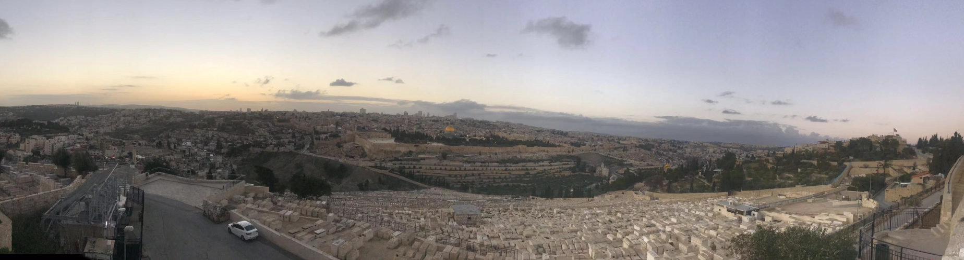  晚上入住耶路撒冷酒店。 | 耶路撒冷（含早中晚餐）
第7天 | 11/22  周五 | 商务考察：耶路撒冷 - 希伯来大学  地点：Safra校区或Hadassah校区  内容：校园参观+校友企业交流  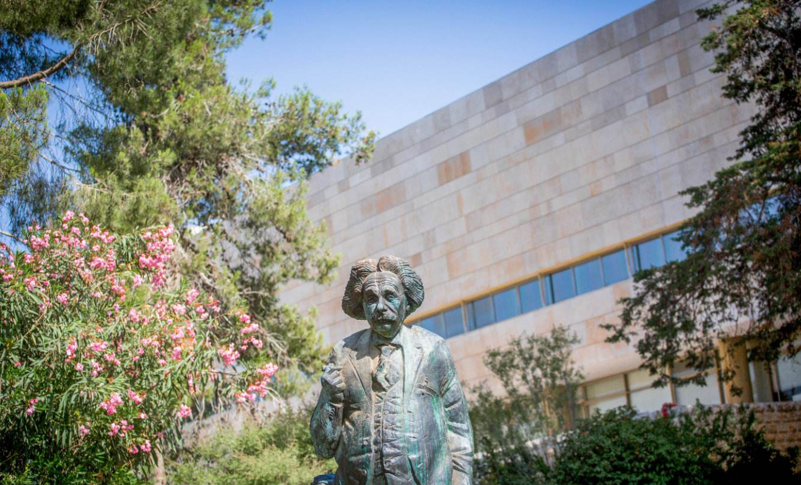  希伯来大学创新中心负责人带队交流。授课人包括Neuro-Biomorphic Engineering实验室的Tsur教授，同时任教希伯来大学和魏兹曼学院的研究型教授。  所选校区集中了希伯来大学的重要研究院所，并邻近以色列国家博物馆。该博物馆藏有现存最早的圣经抄卷。  随后前往【死海度假区】，这里是世界奇观，又是欧洲人的度假胜地。作为地球上的最低点，海拔417米的死海以其独特的魅力吸引无数来自己世界各地的游客前来感受它的神奇。  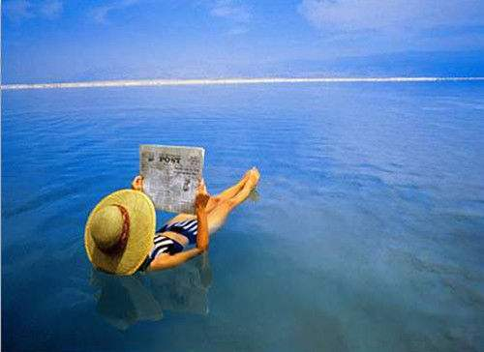  晚上入住耶路撒冷酒店。 | 耶路撒冷（含早中晚餐）
第8天 | 11/23  周六 | 行程的最后前往以色列最具特色的人文景观，体验宗教文化发源地。  【国会大厦】：国会大厦前是由英国政府赠送给以色列政府的七枝烛台。  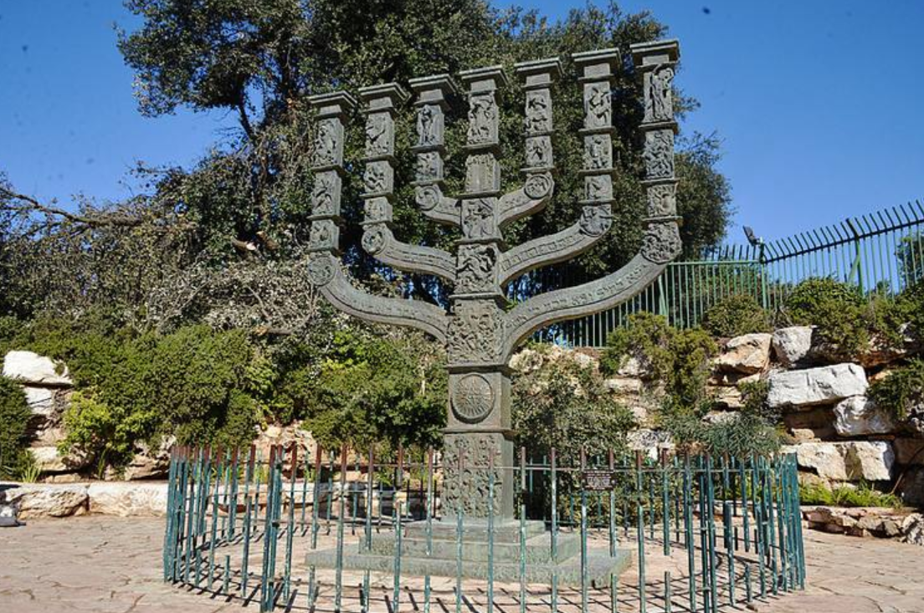  随后游览【苦难之路】跟随耶稣背负十字架的足迹，走到由十字军建造的【圣墓教堂】，是当时拜占庭教会认为是耶稣被钉十字架、埋葬和复活的位置。  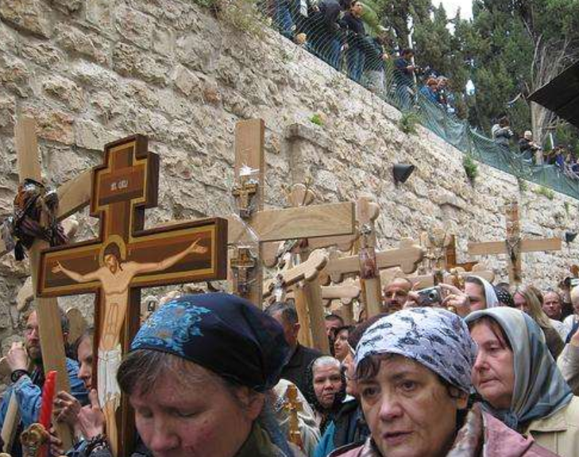  前往犹太人最神圣的地点—【哭墙】，当年所罗门圣殿仅存的围墙，您会看到礼拜者和朝圣者贴着哭墙祷告。  晚上入住耶路撒冷酒店 | 耶路撒冷-特拉维夫
第9天 | 11/24  周日 | 耶路撒冷-特拉维夫  组织回顾以色列创新交流研讨会。  本古里安国际机场，搭乘海航返回。 | 特拉维夫-北京
第10天 | 11/25  周一 | 北京-武汉  早上抵达北京首都机场，后搭乘国内航班/高铁返回武汉 | 北京-武汉

三、考察团报名要求
活动对象：武汉东湖高新区光谷瞪羚企业董事长/总裁/总经理/副总
活动时间：2019年11月16日至2019年11月25日，10天8晚
活动人数：仅限20席，每个企业可参团最多2人
活动费用：人民币56000元/人。
费用包括：中以往返机票，签证费，保险费，导游小费以色列境内交通相关费用，计划内的餐饮，当地五星标准酒店双人间住宿，计划内行程的门票，司机、导游及翻译费用。
费用不包括：在以期间自费项目，个人原因引起的额外费用。主办方可为团员开邀请函。
咨询及报名方式：
武汉派富 王贝聪 18907139397

四、以色列旅行须知
海关
在以色列机场及拉发关卡，都是实施两程通关制度，客人如果无物件需要申报，可由绿色通道离关抵达大厅；客人如果携带须呈报的物件，即使无需缴税，也要使用红色通道过关。
绿色通道
以下物件无须呈报：
1、个人衣物、鞋袜及卫生用品，而数量公占客人手提行李的一部分。
2、酒精饮品：可携带1公升烈酒及2 公升餐酒。
3、酒精类香水（例如古龙水）：每人可携带1/4公升。
4、烟草制品：任何年龄17岁或17岁以上人士，可携带250克或250支香烟。
5、礼物：各种礼物均可，但不包括酒精饮品、酒精类香水、烟草制品和电视机。礼品价值不得超过150美元（价值由海关人员根据货物价值，加上运费、保险费及海港费而定。即使由数人携带入境，有关货物的价值仍将独立计算。）一份超过上述价值的礼物须全面缴税。任何食物总重量不超过3公斤，亦可列入免申报范围，而第样仪器不可超过1公斤。这项豁免适用于单独旅游、少数结伴旅游及年龄17岁或17岁以上的旅游家庭。
红色通道
以下物品必须呈报，并且须缴付课税保证金，保证金将于阁下携带有关物件离境时发还：录影器材、个人电脑、船只、旅行拖车、潜水用具及价值超过1650美元的可携带物品。请留意所有入关物件的价值，是按海关部门的官方价格表决定的，而非实际买价。保证金可以用银行支票或信用卡（VISA、MasterCard/Eurocard）支付。
除非事前取得通行证，否则所有动物、植物、军火、鸡肉类及原料均可能不获进口。
语言
“希伯莱”是以色列民族的语言。大多数以色列人都能讲基本的英语，对讲英语的游客来说是能够听懂他们的意思的。
货币和兑换
当地货币称做“新以色列谢克尔”。一谢克尔又分100分。1美元=约3.6谢克尔（具体汇率请以当时银行、酒店或外币兑换点牌价为准）。在很多旅游点，您可以用外币（现金、旅行支票、信用卡）付款。换钱最好去银行。您在宾馆换钱一般会得到比银行低的兑换率，建议您最好不要在街上换钱。游客在有VAT标志的商店消费满100美元可获17％的退税。你也可以在自动取款机上用信用卡支取现金（当地货币）；大多数银行是从星期四营业，每天上午08:30到12:30，下午不同银行的营业时间略有差别，星期五银行从08:30到中午12:00营业。
购物
以色列提供多种多样的礼物和消费品，从高质量的纺织品到橄榄木雕和其它精美的艺术品。以色列特别以钻石和首饰加工业出名。这里有世界上最大的钻石中心。它的钻石以高品质著称。如果时间允许，我们的游览一般都包括去一个政府推荐的钻石和首饰工厂参观，在那里您可以看到工艺师们是怎样制作精美的首饰。
大部分商店均每天营业，时间为星期日至星期四，上午九点至下午七点。不过一些在中午一点到四点休息。至于星期五及主要犹太假期前夕，上午照常营业，下午则会较早关门。大部分商店星期六休息，穆斯林店铺则在星期日休息。
时差
比格林尼治时间早2小时，比中国时间晚6小时。
紧急求援、医疗服务
在大部分城市地区遇到紧急事故或需要急救，请拨打101，这项紧急服务由马格大卫阿当（大卫之红星—在以色列相等于红十字会）提供。无论任何时间，您都可以找到高专业水准的医疗协助。大部分医生都会说英语及其他外语。
警察
在大部分城市如需警察协助，只要拨打100.以色列警察处设有一支旅游警察部队，支部分布在各大城市及旅游区，专门处理游客问题。
安息日和饮食禁忌
犹太教的安息日是从星期五太阳入海开始到星期六的傍晚时分止；大多数餐厅和电影院等场所在这段时间内都不营业，公共交通也停顿。饮食禁忌如：按犹太教义，犹太人不吃猪肉和海蛰，不能把肉和奶制品一起食用。一些饭店遵从这些规定，有的则不。
电压
以色列使用220/240伏电压。若电压不同，请不要使用您自己的电器设备。插座是欧标（两孔）。
手机漫游
中国移动与中国联通的手机SIM卡均可以漫游到以色列，请在国内事先申请开通此项业务。
常用小知识
＊ 把您的贵重物品放在饭店前台的保险箱里，这在饭店一般是免费服务的。
＊ 夏天在以色列，建议。您要比平时多喝水并戴上太阳帽。
＊ 在以色列自来水是可以直接饮用的，但鉴于中国人的生活习惯，建议饮用矿泉水。
＊ 当您的浏览项目包括一些宗教圣地时，您的穿着打扮要适宜，您的导游到时候会提醒您。尽量不要穿超短裙或短裤。
＊ 某些地点禁止摄影，请注意警示标记。
＊ 如您需要医生，请找酒店前台或本公司代表。
＊ 大多数宾馆对于外线电话的收费要高于一般标准，建议您使用电话磁卡。
＊ 机场安检：当您离开以色列时，会面临非常细致和全面的安全检查，请您以耐心与理解对待安检。这也是为了您的自身安全。要求提前三小时到机场，一般情况下，安全人员会开箱检查。请于配合。
平均温度（摄氏度）
以色列11月的温度适宜，早晚有一定温差，请注意保暖，
耶路撒冷12-19度
特拉维夫12-25度
海 法13-23度

